
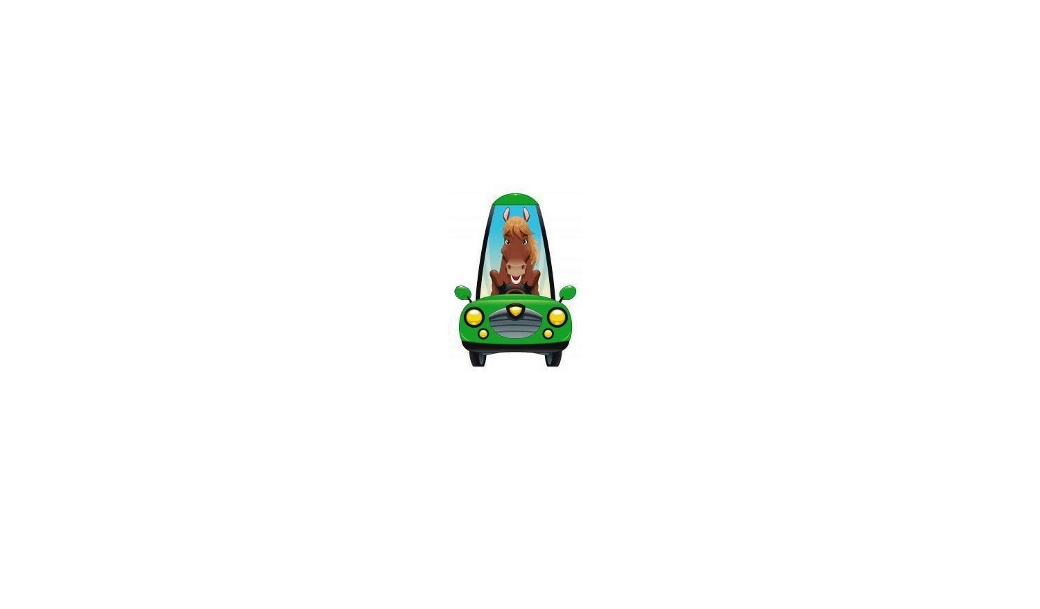
Association Des Amis D'Automobiles

Le MG Club de France et l’Association ADADA* (qu’anime Martine et Alain Pineau, membres du MGCF) proposent une organisation « Sport » pour les Classic Days des 29 et 30 avril 2017 à Magny-Cours
Comme les nombreuses années précédentes, nous serons présents à cette merveilleuse manifestation, où l’on peut tourner sur la piste de MAGNY-COURS pour une somme modique compte tenu de la sécurité présente et de l’énorme organisation que nous réservent l’organisation des Classic Days.
Nous projetons de nous réunir entre Amis à cette occasion, et de proposer plusieurs possibilités, en fonction des souhaits de chacun.
Nous réserverons un emplacement sur le parc voitures et sur la partie engazonnée pour monter les tentes que vous apporterez, pour dormir durant ces deux soirs, mais si vous voulez un confort moins sommaire, vous pouvez réserver un hôtel ou un gîte aux alentours. MAGNY COURS est pourvu de toilettes, douches et lavabos
Nous avons donc établi le programme suivant, vous avez le choix de faire ce que vous désirez
- L’organisation que nous proposons sera pour une réception de 2 jours + le Vendredi pour ceux qui pourront se libérer et qui comprendra les repas, petits déjeuners, les boissons, les apéros, etc ..
- Un barnum pour les repas (et en cas de mauvais temps), tables et bancs.
Pour ce qui concerne les CLASSIC TRACKS, nous proposons d’inscrire les voitures pour ceux qui le désirent. Les voitures acceptées sont les véhicules d’avant 1980 et vous avez plusieurs catégories. Pour les participants de l’année dernière les dossiers sont préenregistrés et aucun autre document que le paiement n’est demandé. Les voitures acceptées : avant-guerre, formule 1 et prototypes, tout véhicule avant 1980. Les autres font l’objet d’une demande de dérogation. Ne tardez pas car les places sont limitées (dans le cas d’une demande de dérogation, plus vite nous la ferons, plus nous aurons de chance qu’elle soit acceptée).
Vous pouvez aussi participer au CLASSIC TOUR (Rallye du samedi après-midi).

*ADADA (Association Des Amis D’Automobiles Anciennes) 27, avenue des Peupliers 91210 DRAVEIL
Si vous n’avez pas participé l’année dernière, les infos suivantes sont nécessaires pour vous enregistrer sur le compte d’ADADA :
- Nom/prénom, adresse, code postal, ville, téléphone, mobile, e-mail, n° permis de conduire,
du responsable du véhicule ;
- Marque, modèle, année (1ère immatriculation), véhicule d’assistance (voiture ou utilitaire+ remorque, camion plateau, semi-remorque…)
de la voiture à inscrire ;
- Envoyer par mail à alain.pineau@9online.fr
  - une photo du véhicule,
  - copie de la carte grise ou du passeport.

Je suis intéressé par le roulage

VOITURE CYLINDRÉE CM3
PILOTE 1 NOM _ _ _ _ _ _ _ _ _ _ _ _ _ _ _ _ _ _ _ _ _ prénom _ _ _ _ _ _ _ _ _ _ _ _ _
PILOTE 2 NOM _ _ _ _ _ _ _ _ _ _ _ _ _ _ _ _ _ _ _ _ _ prénom _ _ _ _ _ _ _ _ _ _ _ _ _

INSCRIPTION ADADA. Choisir parmi la liste ci-dessous, et cocher ce qui vous intéresse
ROULAGE (ACCES PISTE + Parking exposant) 315, 00 € PAR VOITURE (au lieu de 335)
soit: _____€ (entrée comprise pour 2 personnes – repas non compris)
CLASSIC TOUR (RALLYE + Parking exposant) ………….. 70.00€ PAR VOITURE
soit: _____€ (entrée comprise pour 2 personnes – repas non compris)
CLASSIC PARK comprenant 2 billets 2 jours + emplacement voiture (d’avant 1980)
30 € (au lieu de 33) soit : _____€ (sans repas)
PRIX PAR REPAS (entrée non comprise) …….20,00 € X __ repas X __ personne(s) soit: _____€
BILLET 2 JOURS (Samedi + Dimanche)………… 25,00 € (au lieu de 30) X __ personne(s)
soit: _____€ (sans repas)
BILLET 1 JOUR (Samedi ou Dimanche)……….. 15,00 € (au lieu de 20) X __ personne(s)
soit: _____€ (sans repas)
Enfant – de 14 ans accompagné GRATUIT – Parking privilège (voiture ancienne) GRATUIT - Parking Public GRATUIT

SOIT UN MONTANT TOTAL DE : €
(Mettre une croix dans les formules souhaitées)
Les chèques sont à établir à l’ordre de l’ordre du MGCF et le tout à renvoyer à Christian Lissot, 8 rue de l’étang, 91460, Marcoussis
Les dossiers d’inscriptions seront clos lundi 28 02 2017.

